|  |  |  |
| --- | --- | --- |
| Лабораторная работа № 8. Искусственные нейронные сети | Студент | Бокова О. Д. |
| Группа | ИВТ-363 |
| Преподаватель | Фокин Р.О. |
| Оценка |  |
| Дата | 17.04.2023 |

Для выбранного или произвольного набора данных из репозитория

UC Irvine Machine Learning Repository решить задачу классификации (кластеризации или распознавания образов) с использованием ИНС. Разработать собственную ИНС. Создать топологию ИНС. Обучить ИНС. Выполнить эмуляцию сети.

Код:

import pandas as pd

from sklearn.preprocessing import LabelEncoder

from sklearn.model_selection import train_test_split

from keras.models import Sequential

from keras.layers import Dense

# Загрузка датасета

df = pd.read_csv('biofam.csv', sep=';')

print(df['idhous'].isna().sum()) # Проверка наличия значений NaN

print(df['idhous'].isin([np.inf, -np.inf]).sum()) # Проверка наличия значений inf или -inf

# Замена значений NaN на среднее значение

mean_value = df['idhous'].mean()

df['idhous'].fillna(mean_value, inplace=True)

# Замена значений inf на другое значение (например, -999)

df.replace([np.inf, -np.inf], -999, inplace=True)

# Преобразование столбцов в целочисленный вид

df['idhous'] = df['idhous'].astype('int')

df['birthyr'] = df['birthyr'].astype('int')

from sklearn.preprocessing import LabelEncoder

# Создание кодировщика

le = LabelEncoder()

# Преобразование строковых значений в числовые значения

df['nat_1_02'] = le.fit_transform(df['nat_1_02'])

df['plingu02'] = le.fit_transform(df['plingu02'])

df['p02r01'] = le.fit_transform(df['p02r01'])

df['p02r04'] = le.fit_transform(df['p02r04'])

df['cspfaj'] = le.fit_transform(df['cspfaj'])

df['cspmoj'] = le.fit_transform(df['cspmoj'])

df['nat_1_02'] = df['nat_1_02'].astype('int')

df['plingu02'] = df['plingu02'].astype('int')

df['p02r01'] = df['p02r01'].astype('int')

df['p02r04'] = df['p02r04'].astype('int')

df['cspfaj'] = df['cspfaj'].astype('int')

df['cspmoj'] = df['cspmoj'].astype('int')

df['a15'] = df['a15'].astype('int')

df['a16'] = df['a16'].astype('int')

df['a17'] = df['a17'].astype('int')

df['a18'] = df['a18'].astype('int')

df['a19'] = df['a19'].astype('int')

df['a20'] = df['a20'].astype('int')

df['a21'] = df['a21'].astype('int')

df['a22'] = df['a22'].astype('int')

df['a23'] = df['a23'].astype('int')

df['a24'] = df['a24'].astype('int')

df['a25'] = df['a25'].astype('int')

df['a26'] = df['a26'].astype('int')

df['a27'] = df['a27'].astype('int')

df['a28'] = df['a28'].astype('int')

df['a29'] = df['a29'].astype('int')

df['a30'] = df['a30'].astype('int')

df['wp00tbgp'] = df['wp00tbgp'].astype('int')

df['wp00tbgs'] = df['wp00tbgs'].astype('int')

# Кодирование категориальных признаков (столбец 'sex')

le = LabelEncoder()

df['sex'] = le.fit_transform(df['sex'])

# Разделение датасета на обучающую и тестовую выборки

X = df.drop(['nat_1_02'], axis=1) # Все столбцы, кроме 'nat_1_02', являются признаками

y = df['nat_1_02'] # Столбец 'nat_1_02' является целевой переменной

X_train, X_test, y_train, y_test = train_test_split(X, y, test_size=0.2, random_state=42)

# Создание нейронной сети

model = Sequential()

model.add(Dense(32, input_shape=(X_train.shape[1],), activation='relu'))

model.add(Dense(16, activation='relu'))

model.add(Dense(1))

# Компиляция модели

model.compile(loss='mse', optimizer='adam')

# Обучение модели

model.fit(X_train, y_train, epochs=100, batch_size=32, verbose=2)

# Оценка точности модели

score = model.evaluate(X_test, y_test, verbose=0)

print('Loss (MSE):', score)

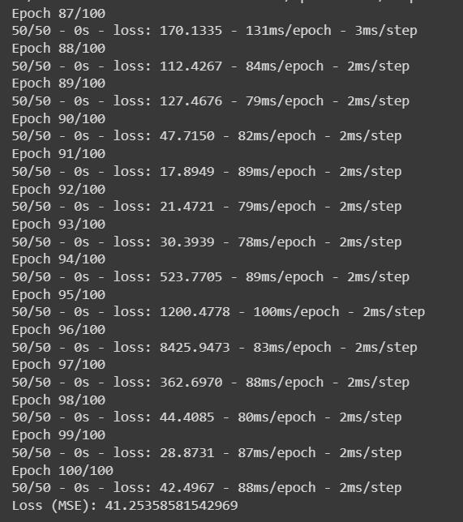

from sklearn.metrics import mean_squared_error, r2_score

# Предсказание модели на тренировочных данных

y_train_pred = model.predict(X_train)

train_mse = mean_squared_error(y_train, y_train_pred)

train_r2 = r2_score(y_train, y_train_pred)

print('Train MSE:', train_mse)

print('Train R^2:', train_r2)

# Предсказание модели на тестовых данных

y_test_pred = model.predict(X_test)

test_mse = mean_squared_error(y_test, y_test_pred)

test_r2 = r2_score(y_test, y_test_pred)

print('Test MSE:', test_mse)

print('Test R^2:', test_r2)

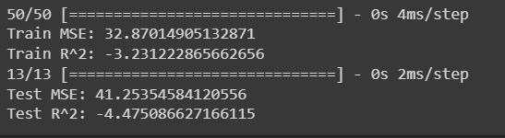

import matplotlib.pyplot as plt

# График точности предсказания модели

plt.scatter(y_test, y_test_pred)

plt.plot([y_test.min(), y_test.max()], [y_test.min(), y_test.max()], 'k--', lw=2)

plt.xlabel('True values')

plt.ylabel('Predictions')

plt.show()

